**Codage TOY5**

Crédit : pixees.fr/Nathalie Le Gac – Lycée Saint vincent/VACCA Sébastien – Lycée Joliot Curie

Matériel : Les cartes à découper … puis internet pour approfondir les recherches.

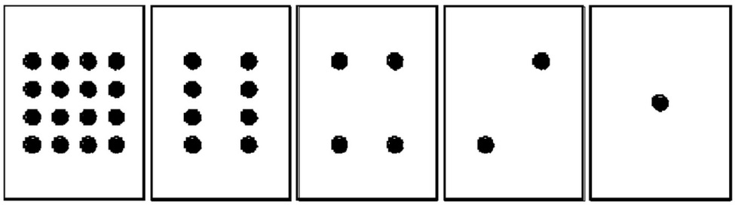Règle du jeu : Disposer les cartes **dans l’ordre ci-dessous** sur la table. Vous ne pouvez que retourner ou non chaque carte. Il s'agit ensuite de compter le nombre de points visibles.

*1ère étape* :

* A tour de rôle, demander à votre binôme d’afficher un entier choisi au hasard (ex : 6 , 21, 15 …)

Existe-t-il un nombre qui peut être représenté de 2 façons différentes avec les cartes ?

……………………………………………………………………………………………………………………………………………..

Peut-on afficher n'importe quel entier ? ……………………………………………………………………………..

Quel est le maximum ? ……………………………………………………………………………..

* Compter à partir de 0 et essayer de repérer le mécanisme de progression.

*2ème étape* : Pour chaque carte, on note **1**  si elle est tournée du côté visible (recto).

et on note **0** si la face est invisible (côté verso).

Quel nombre est représenté par le mot 01001 ? ……………….

Quel nombre est représenté par le mot 00000 ? ……………….

Quel nombre est représenté par le mot 11111 ? ……………….

Comment écrit-on 17 en binaire ? …………………………..

Etc … entraîner votre binôme à convertir dans le sens nombre => binaire et binaire => nombre.

**Le système binaire** est un système de numération de position **de base deux** : les deux seuls chiffres qui le composent sont le "**0**" et le "**1**".

**Le système binaire est le "langage" des ordinateurs**. Toutes les machines numériques utilisent le système binaire pour coder des informations (textes, sons, images, vidéos…).

L'ordinateur communique avec le monde extérieur en envoyant des informations sous la forme de **nombres binaires à 8 bits** appelés **octets**.

ATTENTION   
Un octet (**Byte**) représente 8 **bits** (BInary digiT)

*3ème étape* :

Chaque carte représente en fait un "bit" (binary digit). Un ensemble de bits est appelé un « mot ». Combien existe-t-il de mots de 8 bits ? .................... Ces mots codent les entiers de …… à ……… Un mot de 8 bits s’appelle ...................... Flécher le « bit fort » et le « bit faible » dans 0 1 0 1 0 .

……………

…………….

et si on passait en système Décimal ….

|  |  |  |  |  |  |  |  |  |
| --- | --- | --- | --- | --- | --- | --- | --- | --- |
| Décimal | Binaire | | | | | | | |
| 27 | 26 | 25 | 24 | 23 | 22 | 21 | 20 |
| 0 |  |  |  |  |  |  |  |  |
| 1 |  |  |  |  |  |  |  |  |
| 2 |  |  |  |  |  |  |  |  |
| 3 |  |  |  |  |  |  |  |  |
| 4 |  |  |  |  |  |  |  |  |
| 5 |  |  |  |  |  |  |  |  |
| 6 |  |  |  |  |  |  |  |  |
| 7 |  |  |  |  |  |  |  |  |
| 8 |  |  |  |  |  |  |  |  |
| 9 |  |  |  |  |  |  |  |  |
| 10 |  |  |  |  |  |  |  |  |
| 11 |  |  |  |  |  |  |  |  |
| 12 |  |  |  |  |  |  |  |  |
| 13 |  |  |  |  |  |  |  |  |
| 14 |  |  |  |  |  |  |  |  |
| 15 |  |  |  |  |  |  |  |  |
| 16 |  |  |  |  |  |  |  |  |
| 20 |  |  |  |  |  |  |  |  |
| 50 |  |  |  |  |  |  |  |  |
| 100 |  |  |  |  |  |  |  |  |
| 255 |  |  |  |  |  |  |  |  |

Pour communiquer avec un ordinateur il est donc nécessaire de savoir **convertir** un nombre **décimal** en un nombre **binaire**. Une méthode de conversion consiste à **décomposer** le **nombre décimal** en une **somme de puissances de deux.**

Par exemple, pour la conversion : (91)décimal = (01011011)binaire

On peut écrire :   
91 = **0** x 27 + **1** x 26 + **0** x 25 + **1** x 24 + **1** x 23 + **0** x22 + **1** x 21 + **1** x20

= 64 + 16 + 8 + 2 + 1

En rangeant les puissances de deux dans un tableau, on obtient :

|  |  |  |  |  |  |  |  |  |
| --- | --- | --- | --- | --- | --- | --- | --- | --- |
| Rang | 7 | 6 | 5 | 4 | 3 | 2 | 1 | 0 |
| Puissance de 2 | 27 | 26 | 25 | 24 | 23 | 22 | 21 | 20 |
| Décimal | 128 | 64 | 32 | 16 | 8 | 4 | 2 | 1 |
| Nombre binaire | O | 1 | 0 | 1 | 1 | 0 | 1 | 1 |

**Méthode** :

**Dividende : diviseur :**

- on divise **N = 91** par 27 = **128 quotient = 0** et **reste = 91** (car N < 128)

- on divise **91** par 26 = **64 quotient = 1** et **reste = 27**

- on divise **27** par 25 = **32 quotient = 0** et **reste = 27** (car 27 < 32)

- on divise **27** par 24 = **16 quotient = 1** et **reste = 11**

- on divise **11** par 23 = **8 quotient = 1** et **reste = 3**

- on divise **3** par 22 = **4 quotient = 0** et **reste = 3** (car 3 < 4)

- on divise **3** par 21 = **2 quotient = 1** et **reste = 1**

- on divise **1** par 20 = **1 quotient = 1** et **reste = 0**

On constate que :

- le **quotient** vaut : **0** quand le dividende < diviseur et **1** quand le dividende > diviseur.

- les **quotients** des divisions, selon **l'ordre décroissant** des puissances de 2, donne le **nombre binaire** cherché

- le **reste** d'une division est **inchangé** quand le dividende est plus petit que le diviseur.

# Définition :

* **Codage** : Opération consistant à représenter des informations à l'aide d'un code.
* **Codage binaire** : Le code binaire utilise exclusivement les symboles **0** et **1** (systèmes logiques).
* **Bit** : C'est le chiffre élémentaire de la numérotation binaire.
* **Mot** : Groupe de "n" bits; un mot de 4 bits s'appelle un quartet, 8 bits s'appelle un octet...
* **Poids** : Coefficient attaché au rang d'un chiffre dans un système de numérotation. En numérotation binaire, on parle du bit de plus faible poids qui est la position binaire de droite dans un mot et du bit de plus fort poids qui représente le bit situé le plus à gauche dans mot.